|  |  |
| --- | --- |
| **Всемирная конференция радиосвязи (ВКР-15) Женева, 2–27 ноября 2015 года** |  |
| **МЕЖДУНАРОДНЫЙ СОЮЗ ЭЛЕКТРОСВЯЗИ** |  |
|  |  |
| **ПЛЕНАРНОЕ ЗАСЕДАНИЕ** | **Дополнительный документ 5 к Документу 85-R** |
|  | **19 октября 2015 года** |
|  | **Оригинал: английский** |
|  | |
| Бурунди (Республика), Кения (Республика), Уганда (Республика), Руандийская Республика, Танзания (Объединенная Республика) | |
| предложения для работы конференции | |
|  | |
| Пункт 1.5 повестки дня | |

1.5 рассмотреть использование распределенных фиксированной спутниковой службе полос частот, к которым не применяются Приложения **30**, **30A** и **30B**, для управления и связи, не относящейся к полезной нагрузке, беспилотных авиационных систем (БАС) в необособленном воздушном пространстве согласно Резолюции **153 (ВКР-12)**;

Введение

Исходя из положений [Отчета МСЭ-R M.2171](http://www.itu.int/pub/R-REP-M.2171) максимальный объем спектра, требуемого для линий CNPC БАС, составляет 56 МГц для спутникового сегмента в предположении использования региональных лучей с надлежащей избирательностью антенны. Однако этот оценочный показатель может возрасти до 169 МГц при использовании антенны с малой апертурой и ограниченной избирательностью в более низких полосах частот.

В рамках исследований, проведенных в соответствии с Резолюцией 153 (ВКР-12), были рассмотрены двунаправленные линии между земной станцией беспилотного воздушного судна и связанной с ней космической станцией ФСС (Земля-космос и космос-Земля), а также между космической станцией ФСС и СУБВС (Земля-космос и космос-Земля). Они были разработаны в сотрудничестве с ИКАО.

ИКАО рекомендует соблюдать следующие условия:

1 Что технические и регламентарные меры должны ограничиваться случаем БАС, использующей спутники, который был предметом изучения, и не создавать прецедента, который подвергает риску другие воздушные службы безопасности.

2 Что все полосы частот, на которых осуществляется связь в области воздушной безопасности, должны быть четко определены в Регламенте радиосвязи.

3 Что присвоения и использование соответствующих полос частот должны осуществляться в соответствии с п. 4.10 Регламента радиосвязи, в котором признается, что службы безопасности требуют специальных мер по обеспечению отсутствия вредных помех.

Страны – члены EACO (BDI/KEN/RRW/TZA/UGA) поддерживают метод А1, предложенный в Отчете ПСК.

Предложение

Предложение BDI/KEN/RRW/TZA/UGA (стран – членов EACO) по пункту 1.5 повестки дня приведено далее:

СТАТЬЯ 5

Распределение частот

Раздел IV – Таблица распределения частот  
(См. п. 2.1)

MOD BDI/KEN/UGA/RRW/TZA/85A5/1

14–15,4 ГГц

|  |  |  |
| --- | --- | --- |
| Распределение по службам | | |
| Район 1 | Район 2 | Район 3 |
| 14–14,25 | ФИКСИРОВАННАЯ СПУТНИКОВАЯ (Земля-космос) 5.457A 5.457B 5.484A 5.506 5.506B ADD 5.A15  РАДИОНАВИГАЦИОННАЯ 5.504  Подвижная спутниковая (Земля-космос) 5.504В 5.504C 5.506A  Служба космических исследований  5.504A 5.505 | |

ПРИМЕЧАНИЕ. − Примечание в приведенном выше примере могло бы применяться для полос частот, распределенных ФСС, к которым не применяются Приложения **30**, **30A** или **30B** к РР и по которым были проведены исследования в полосах частот 10,95–14,5 ГГц, 17,8–20,2 ГГц и 27,5–30 ГГц.

ADD BDI/KEN/UGA/RRW/TZA/85A5/2

5.A15 Должна применяться Резолюция **[85A5-A15-FSS-UA-CNPC] (ВКР-15)**.     (ВКР‑15)

ADD BDI/KEN/UGA/RRW/TZA/85A5/3

Проект новой Резолюции [85A5-A15-FSS-UA-CNPC] (ВКР-15)

Регламентарное положение, касающееся земных станций на борту беспилотных воздушных судов, которые работают с геостационарными спутниками в фиксированной спутниковой службе для управления и связи, не относящейся к полезной нагрузке, беспилотных авиационных систем

Всемирная конференция радиосвязи (Женева, 2015 г.),

учитывая,

*а)* что в ближайшем будущем ожидается значительное расширение во всем мире использования беспилотных авиационных систем (БАС), которые включают беспилотные воздушные суда (БВС) и станции управления беспилотными воздушными судами (СУБВС);

*b)* что в необособленном воздушном пространстве БВС должно беспрепятственно работать вместе с управляемым пилотом судном;

*c)* что для работы БАС в необособленном воздушном пространстве требуются надежные линии управления и связи, не относящейся к полезной нагрузке (CNPC), в частности для ретрансляции сообщений управления воздушным движением и для того, чтобы дистанционный оператор мог управлять полетом;

*d)* что при работе в необособленном воздушном пространстве существует спрос на линии управления CNPC БАС через сети спутниковой связи для передачи за радиогоризонт сообщений, как это показано в Дополнении 1;

*e)* что существует необходимость в обеспечении согласованного на международном уровне использования спектра для линий связи CNPC БАС;

*f)* что при использовании частотных присвоений фиксированной спутниковой службы (ФСС) линиями CNPC БАС следует принимать во внимание их статус заявления по Статье **11**,

учитывая далее,

*a)* что существует необходимость ограничить объем оборудования связи на борту БВС;

*b)* что необходимо довольно срочно сделать вывод о возможности использования полос частот ФСС для поддержки реализации линий CNPC БАС в краткосрочной или среднесрочной перспективе, поскольку специализированная спутниковая система для этого применения вряд ли будет реализована в данные временные рамки;

*c)* что существуют различные технические методы, которые могут быть использованы для повышения надежности цифровых линий связи, например модуляция, кодирование, резервирование и т. п., которые могут применяться для обеспечения безопасной работы БАС во всем воздушном пространстве;

*d)* что CNPC БАС относятся к безопасной работе БАС и в их отношении действуют определенные технические, эксплуатационные и регламентарные требования;

*e)* что требования, представленные в пункте *d)* раздела *учитывая далее,* могут быть определены для использования БАС в сетях ФСС,

отмечая,

*a)* что в Отчете МСЭ-R M.2171 представлена информация о большом количестве применений для БАС, которым необходим доступ к необособленному воздушному пространству;

*b)* что хотя в Рекомендации **724 (ВКР-07)** отмечается, что ФСС не является службой, связанной с обеспечением безопасности, ФСС при определенных условиях может использоваться на постоянной или временной основе для обеспечения безопасности человеческой жизни и имущества в соответствии с п. **1.59** РР,

признавая,

*а)* что линии CNPC БАС должны эксплуатироваться в соответствии с международными стандартами и рекомендуемой практикой, а также процедурами, установленными в Конвенции о международной гражданской авиации;

*b)* что в этом контексте МСЭ разрабатывает условия для эксплуатации линий CNPC и в этом случае Международная организация гражданской авиации (ИКАО) сможет разработать дополнительные условия эксплуатации для обеспечения безопасной эксплуатации БАС,

решает,

1 что сети ФСС в этой полосе частот могут использоваться для управления и связи, не относящейся к полезной нагрузке, в беспилотных авиационных системах;

2 что земные станции на борту БВС могут осуществлять связь с космической станцией, работающей в фиксированной спутниковой службе, в том числе во время движения БВС;

3 что использование таких линий и связанные с ними требования к эксплуатационным показателям должны соответствовать международным стандартам и рекомендуемой практике (SARPs), а также процедурам, установленным ИКАО в соответствии со Статьей 37 Конвенции о международной гражданской авиации;

4 что земная станция фиксированной спутниковой службы, находящаяся на беспилотном воздушном судне, должна считаться земной станцией, работающей в фиксированной спутниковой службе;

5 что космические станции ФСС, работающие в полосах частот, которые поддерживают работу этих линий CNPC, должны соответствовать применимым техническим положениям Регламента радиосвязи;

6 что использование линий CNPC БАС направлено на обеспечение безопасности и регулярности полетов и требует абсолютной международной защиты;

7 что отсутствие вредных помех линиям CNPC БАС является обязательным условием обеспечения безопасности полетов и администрации должны немедленно принимать меры в случаях, когда им становится известно о таких вредных помехах;

8 что оператор ФСС будет обеспечивать получение присвоениями, которые связаны с сетями ФСС, подлежащими использованию для линий CNPC БАС (см. Рисунок 1 в Дополнении 1), необходимого защищенного статуса в соответствии с положениями пп. **11.32**, **11.32A**, **11.42** или **11.42A**, включая осуществляемое БР рассмотрение, и были успешно зарегистрированы в МСРЧ;

9 что контроль помех и прогнозирование рисков помех в реальном времени, а также планирование решений для потенциальных сценариев помех должны затрагиваться в конкретных соглашениях между операторами ФСС и операторами БАС при выполнении авиационными администрациями руководящей роли;

10 что защита фиксированной службы должна обеспечиваться путем реализации мер, представленных в Дополнении 2,

настоятельно рекомендует заинтересованным администрациям

сотрудничать с администрациями, выдающими лицензии на CNPC БВС, стремясь к заключению соглашений в соответствии с вышеуказанными положениями,

поручает Генеральному секретарю

довести настоящую Резолюцию до сведения Генерального секретаря ИКАО.

ДОПОЛНЕНИЕ 1 к резолюции [85A5-A15-FSS-UA-CNPC] (вкр-15)

Линии CNPC БВС

РИСУНОК 1

Элементы архитектуры БАС с использованием ФСС

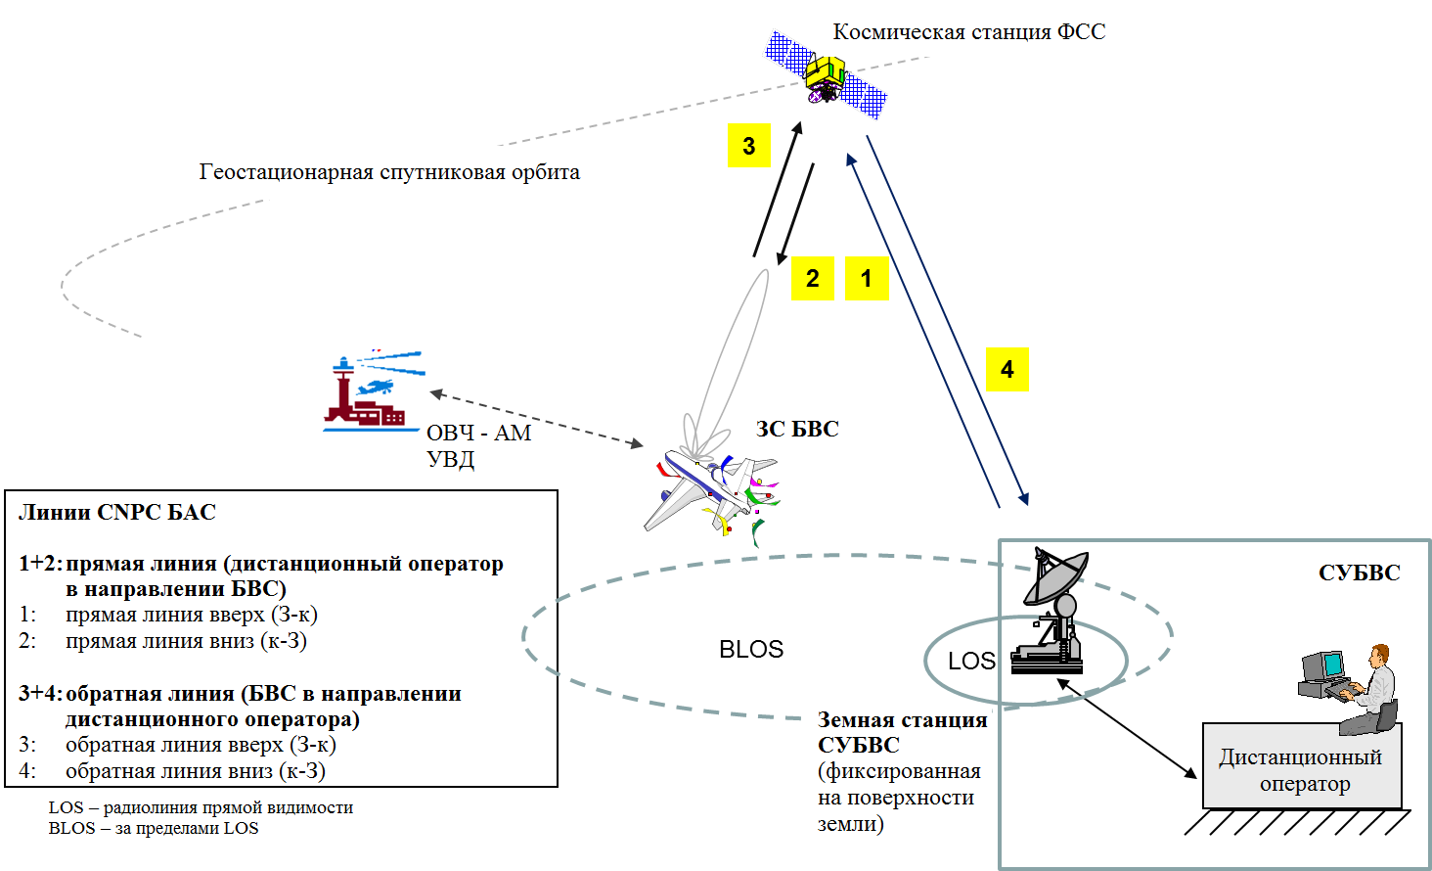

дополнение 2 к резолюции [85A5-A15-FSS-UA-CNPC] (вкр-15)

Защита сетей фиксированной службы и других сетей фиксированной спутниковой службы от излучений CNPC БВС

# 1 Введение

Фиксированная служба распределена в ряде стран в примечаниях на равной первичной основе с ФСС. Условия использования CNPC БВС должны обеспечивать защиту фиксированной службы от любых вредных помех согласно определению, приведенному ниже.

# 2 Совместимость с фиксированной службой

ПРИМЕЧАНИЕ. − Следует добавить такие меры защиты, как:

• маска плотности внеосевой э.и.и.м.;

• маска п.п.м. для защиты ФС на основе результатов, согласованных на собрании, которое состоится в июле 2015 года;

• характеристики окружающей среды помех ФС, подлежащие рассмотрению при разработке требований SARP ИКАО.

# 3 Защита других сетей фиксированной спутниковой службы

ПРИМЕЧАНИЕ. − Следует добавить такие меры защиты, как:

• маска плотности внеосевой э.и.и.м.

# 4 Защита радиоастрономической и других действующих служб, в зависимости от случая

ПРИМЕЧАНИЕ. − Следует добавить меры защиты.

______________